“格子达”毕业设计（论文）管理系统

用户手册（学生版）

湖南通远网络股份有限公司

编制时间：2023年12

目 录

一、如何登陆 2

1、搜索网址 2

2、教务处官网链接 2

二、如何申报课题（注意起止时间） 3

1、学生选题模式 3

2、学生申报模式 3

三、如何提交开题报告/中期检查（注意起止时间） 4

四、如何修改课题、过程文档 5

1、修改课题 5

2、过程文档修改 5

五、如何提交论文（请勿反复提交） 6

1、提交论文 6

2、查看检测报告及评阅记录 7

3、论文提交注意事项 7

六、如何上传答辩后终稿（请勿反复提交） 8

七、如何查看成绩 9

八、如何归档导出表格 9

九、咨询联系 9

1、人工在线客服 9

2、修改个人信息 10

# 一、如何登陆

1、搜索网址

浏览器输入地址：<http://co.gocheck.cn>/10475

账号密码登录或微信二维码登录

学校：河南大学

账号：学号 初始密码：学号

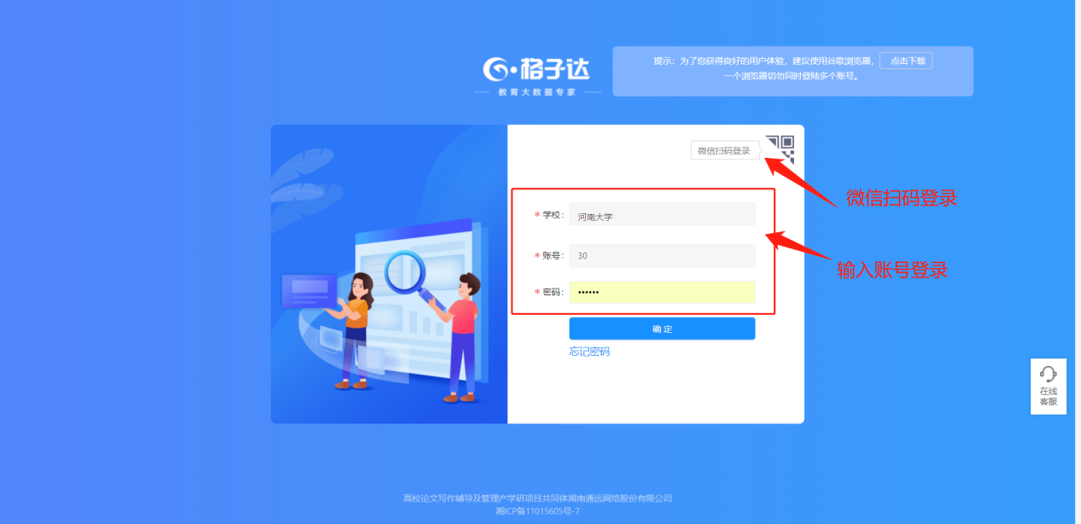

2、教务处官网链接

点击“本科毕业论文查重系统”链接进入格子达论文管理系统

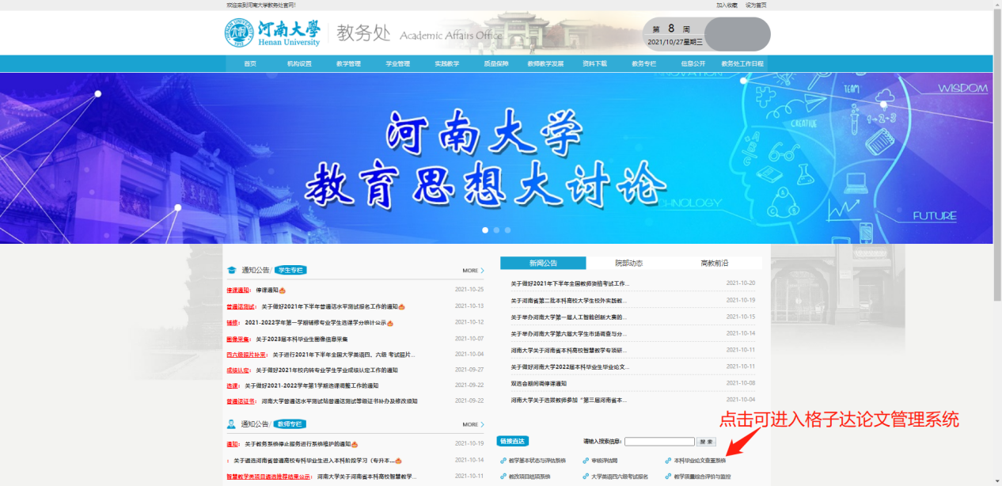

# 二、如何申报课题（注意起止时间）

1、学生选题模式

导师已申报课题或院系已将课题导入系统，由学生在线选择课题。

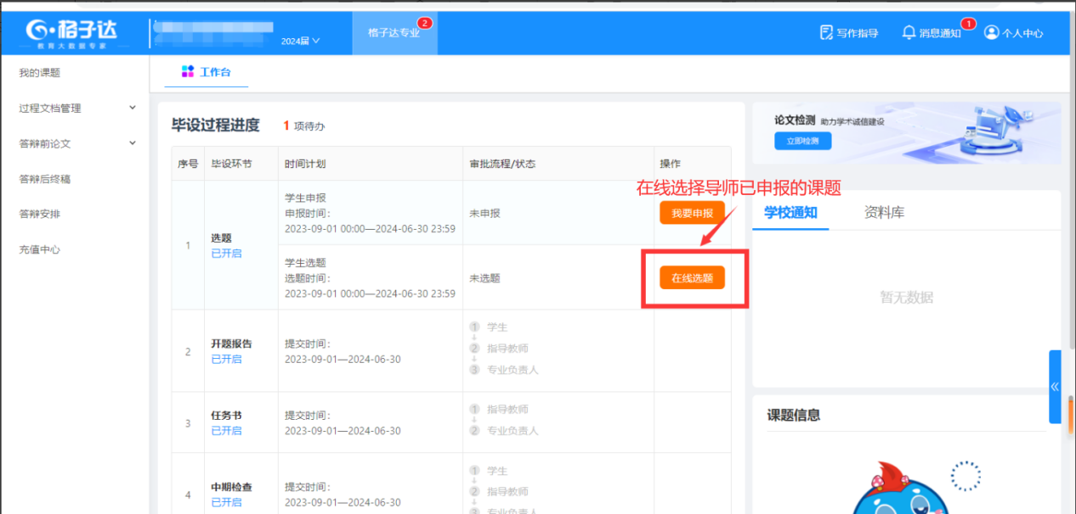

2、学生申报模式

导师与学生已沟通好课题，由学生申报课题发给导师进行在线确认。

注意：导师未审批前，可“撤回重新申报”。

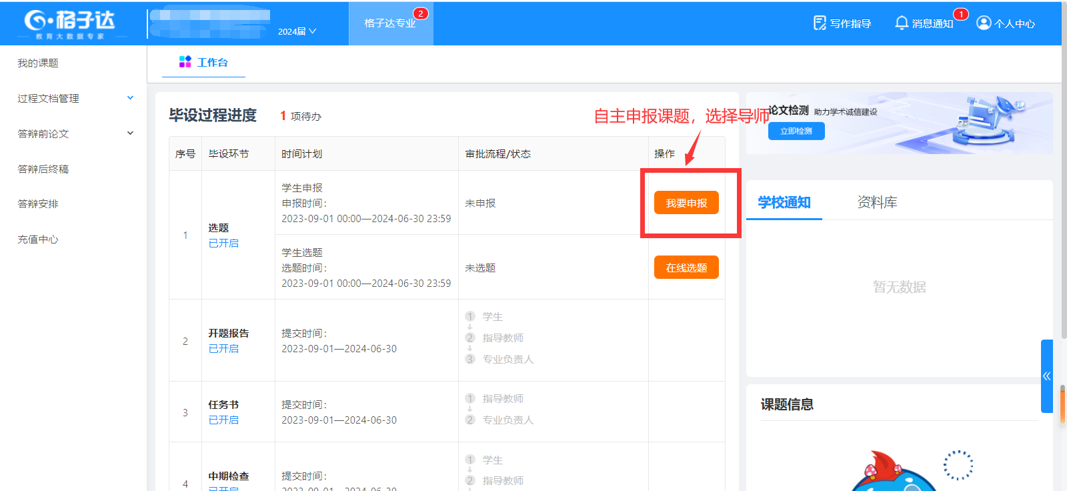

# 三、如何提交开题报告/中期检查（注意起止时间）

在线表单形式直接输入内容，导师未审批前，可撤回重新提交

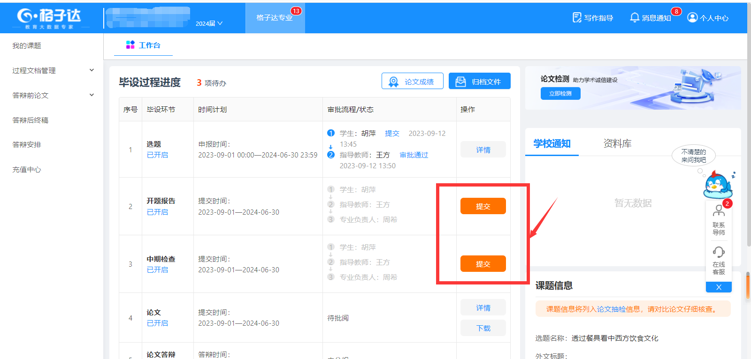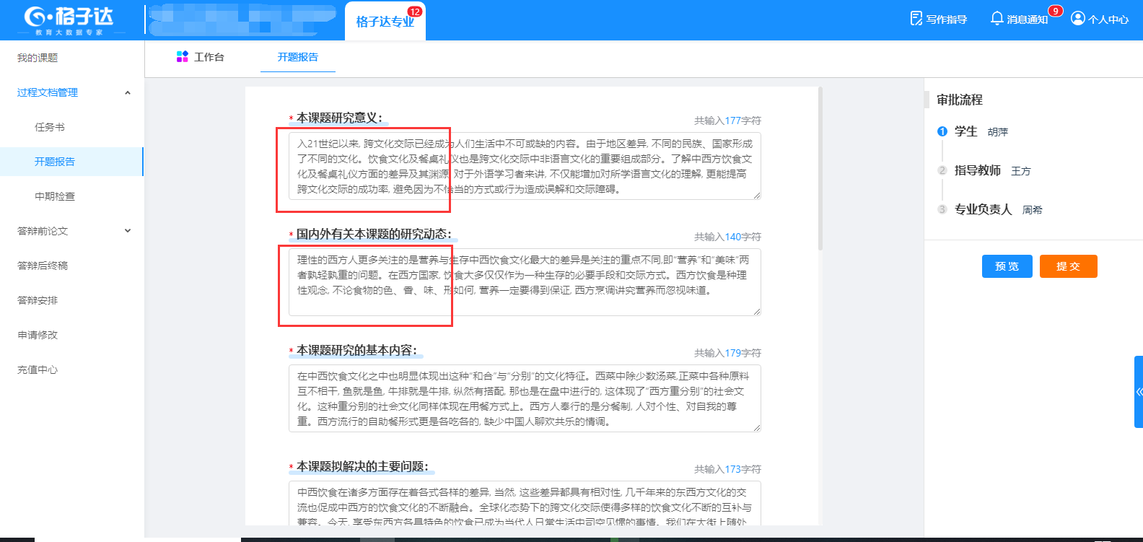

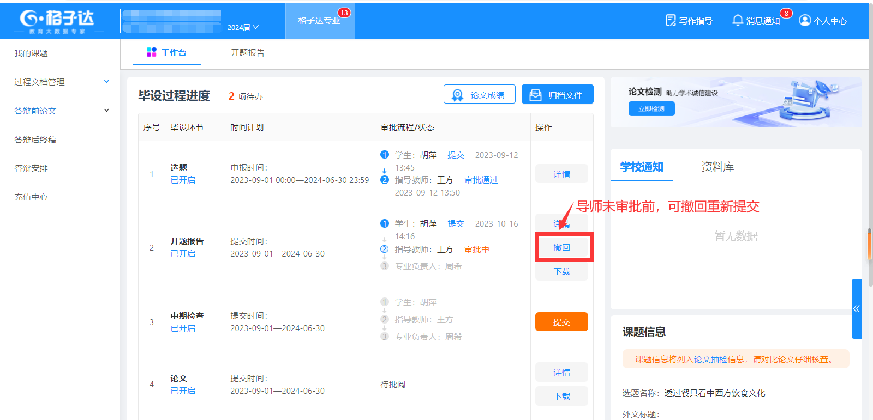

# 四、如何修改课题、过程文档

1、修改课题

由导师授权修改。导师授权后，即可修改，无需再次审核。或学生发起申请修改，申请时需写明修改理由，申请一次可修改一次。

2、过程文档修改

a.由导师授权修改。导师授权后，即可修改，无需再次审核。或学生发起申请修改，申请时需写明修改理由，申请一次可修改一次。

注意：指导老师审核后，专业负责人还未审核时，可联系导师撤回审批，撤回后学生可重新修改提交；

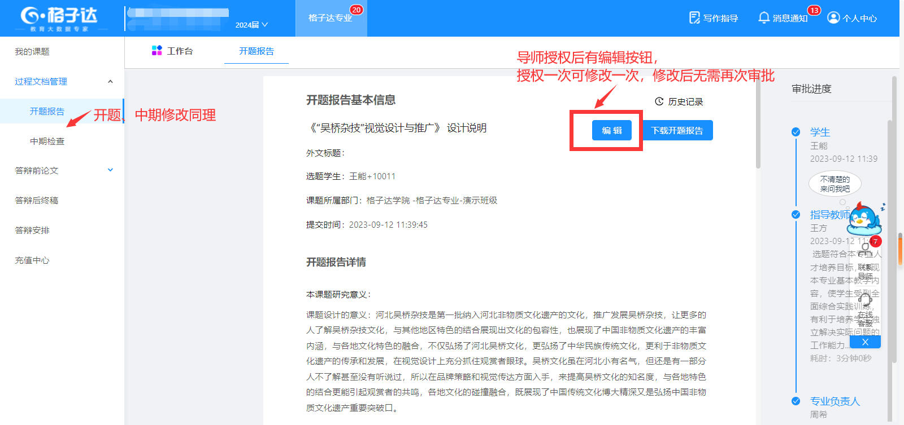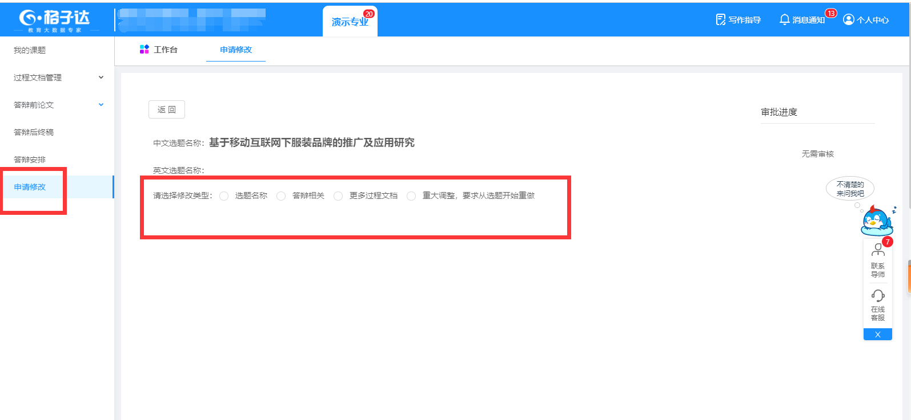

# 五、如何提交论文（请勿反复提交）

1、提交论文

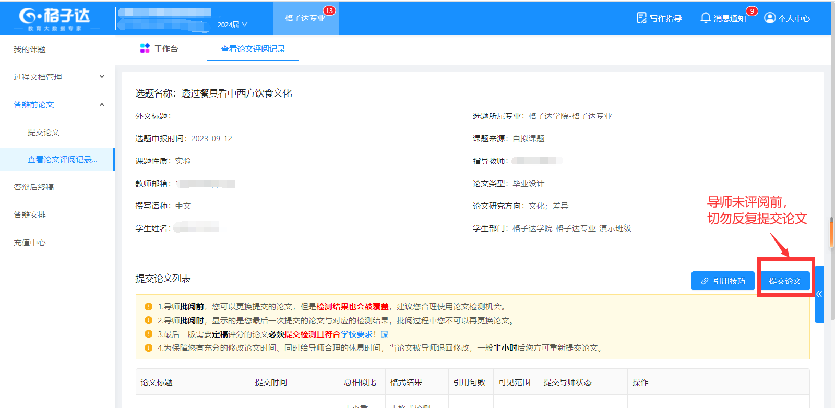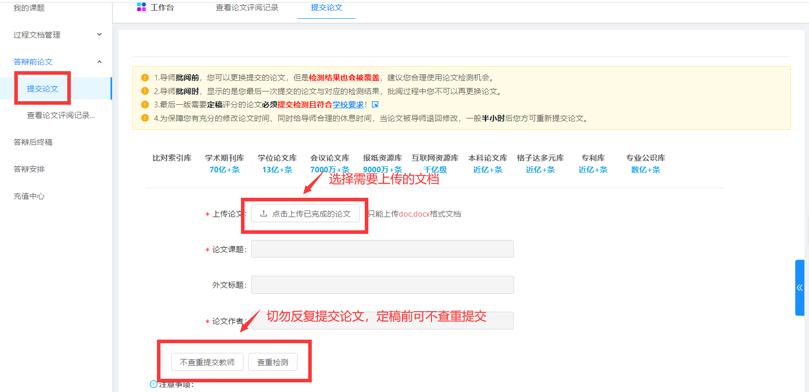

2、查看检测报告及评阅记录

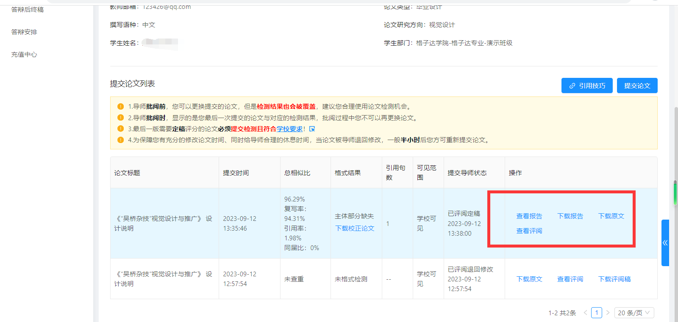

3、论文提交注意事项

1. 支持上传doc、docx、wps格式文档；
2. 请不要强制修改文档的后缀名（如将.wps的文件强制重命名为.doc或.docx的文件），因为可能导致文档解析失败，您可以打开文档通过另存为的方式修改格式；
3. 最大支持上传30M以内的文档，如超过该大小，请压缩文档内的图片等内容，压缩方法可参考系统页面帮助中心；
4. 因为系统具备应届互抄检测功能，所以请不要在本人账户替他人上传论文文档检测，否则会导致本人论文与他人论文检测到相似；
5. 请不要上传已设置密码保护或限制编辑的文档，否则系统会因没有密码或权限导致读取失败，影响正常检测；
6. 使用分配次数提交检测，默认学校可见。使用自费检测，默认仅本人账户可见，也可在检测结果出来后选择需提交的记录手动改为导师可见；
7. 提交论文时，请注意页面提示，切勿反复提交论文，反复提交将自动覆盖之前已提交的，导师仅可评阅最新的一篇；
8. 格式错误数量不会限制导师定稿评分，以导师要求为准。系统检测结果提供参考，辅助师生完成论文写作和指导；
9. 导师定稿后若因格式，标点符号等微调，建议不要退回待答辩后一并修改上传终稿。避免已定稿再次检测。

# 六、如何上传答辩后终稿（请勿反复提交）

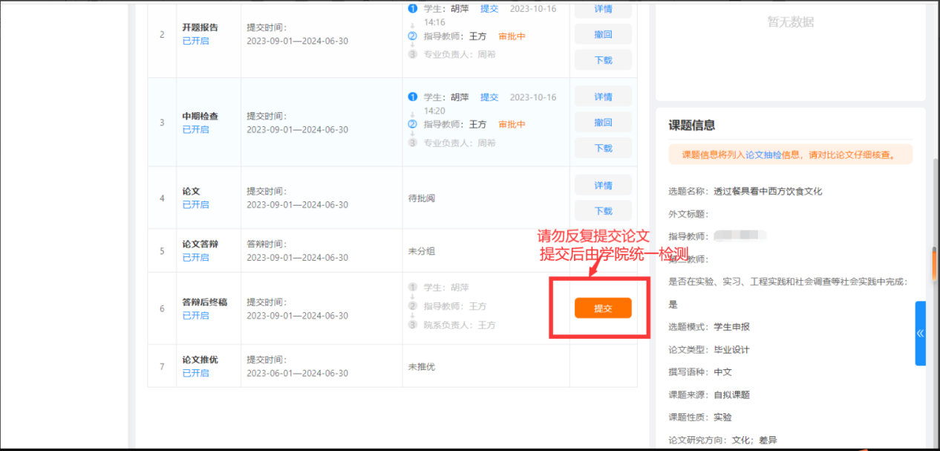

# 七、如何查看成绩

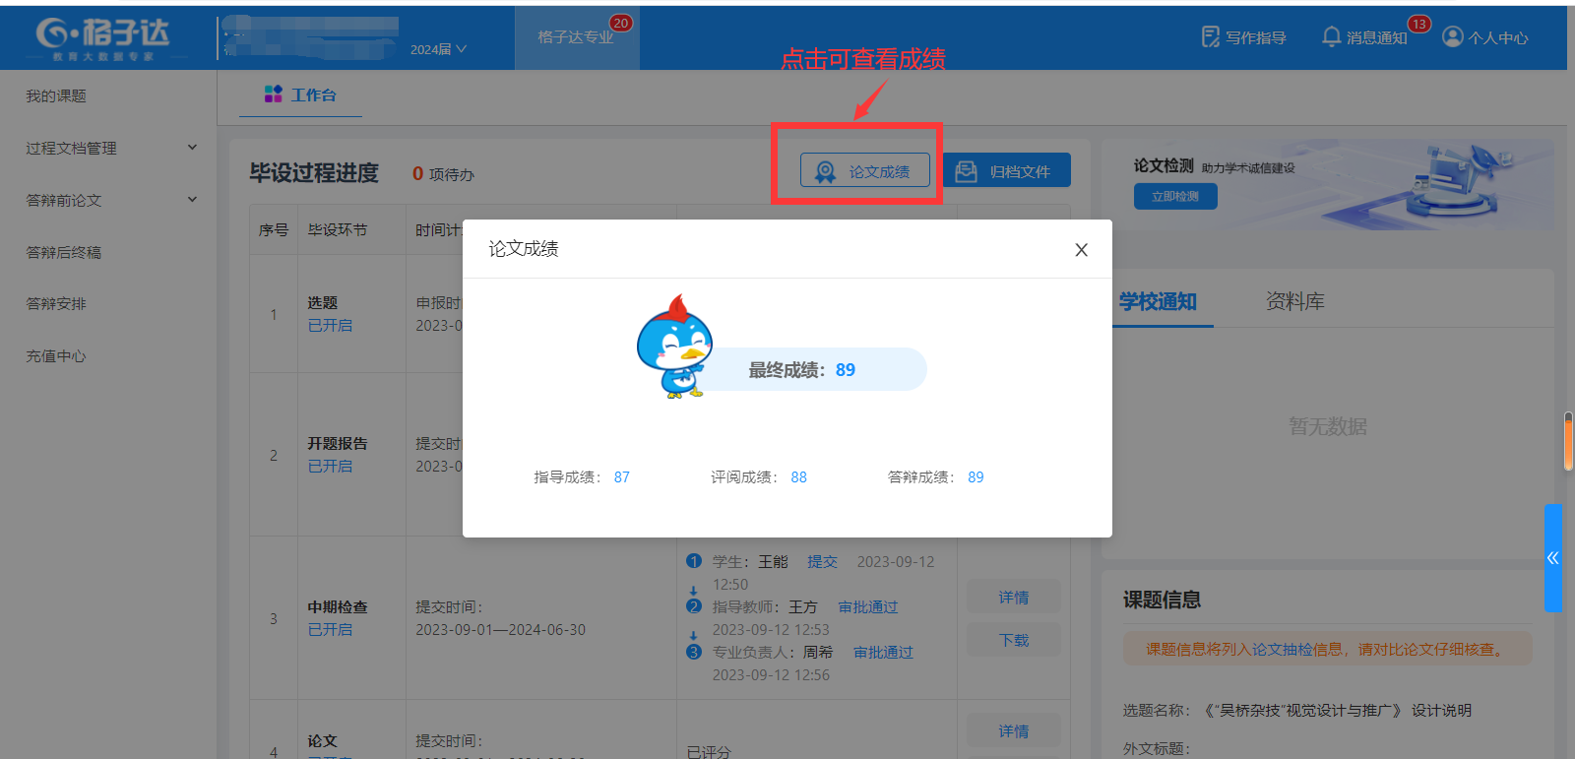

# 八、如何归档导出表格

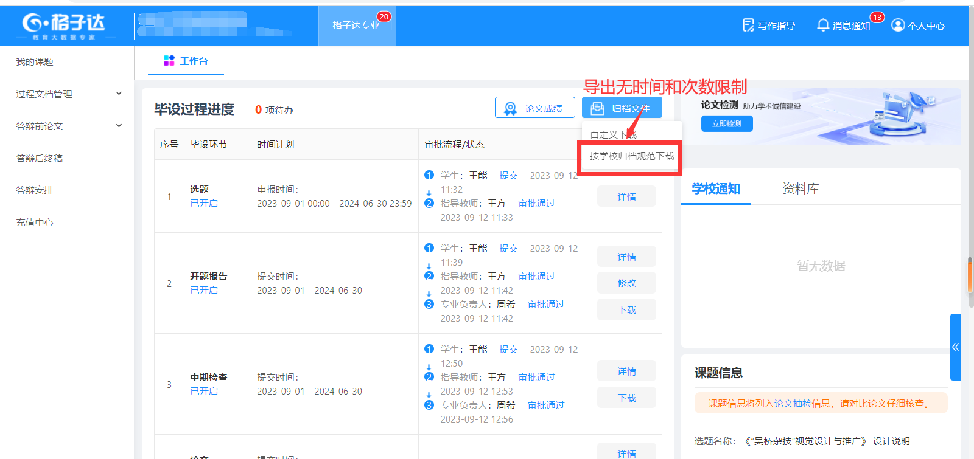

**九、咨询联系**

1、人工在线客服

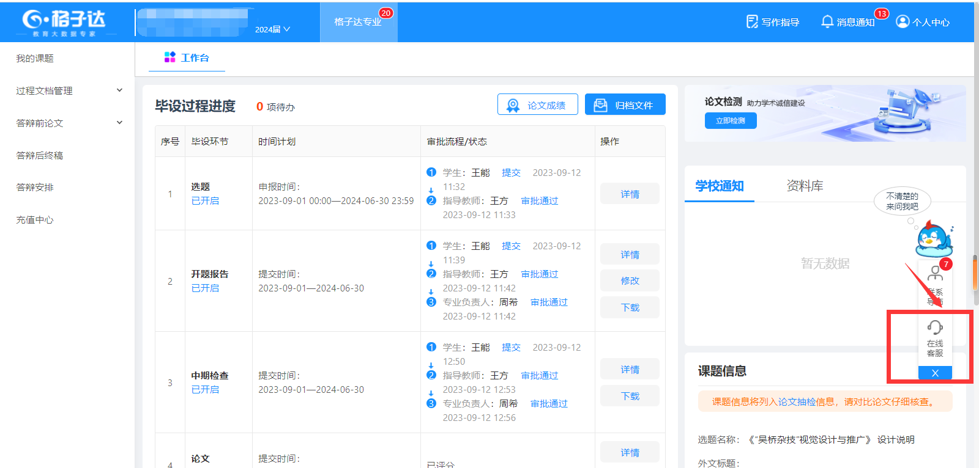

2、修改个人信息

修改手机号/上传电子签名/修改密码/关联微信/查看次数情况等

